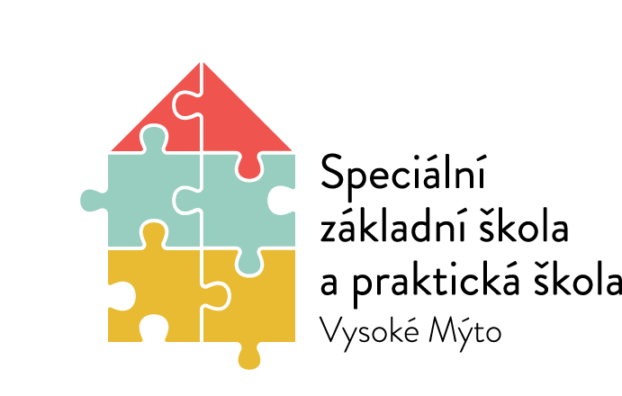
Speciální základní škola a praktická škola Vysoké Mýto
Rokycanova 761
566 01 Vysoké Mýto
T.č.: + 420 465 420 787, 722 930 135
ID datové schránky: qjy3uhz
web: https://szs-vysokemyto.cz
ŽÁDOST O PŘIJETÍ K ZÁKLADNÍMU VZDĚLÁVÁNÍ DLE § 36 odst. 4 a 5 ZÁKONA 561/2004 SB., o předškolním, základním, středním, vyšším odborném a jiném vzdělávání (školský zákon) ve znění pozdějších předpisů
Číslo jednací:
ZÁKONNÝ ZÁSTUPCE - ÚČASTNÍK ŘÍZENÍ
Níže uvedený zákonný zástupce čestně prohlašuje, že jedná ve vzájemné shodě a se souhlasem druhého z rodičů (zákonných zástupců) ve smyslu § 876 zákona 89/2012 Sb, Občanský zákoník, ve znění pozdějších předpisů
Jméno a příjmení zákonného zástupce:
Datum narození: |  |  |  |  | Telefonní číslo:
Místo trvalého pobytu:
Adresa pro doručování písemností:
Email:
ŽÁDOST
Žádám o přijetí svého dítěte k základnímu vzdělávání a plnění povinné školní docházky ve Speciální základní škole a praktické škole Vysoké Mýto, od …………………………………..
Jméno a příjmení dítěte:
Datum narození:
Místo trvalého pobytu:
MŠ, přípravná třída či přípravný stupeň ZŠ speciální, ve které se dítě dosud vzdělává:
Přílohou žádosti je doporučení školského poradenského zařízení, které bylo vydání dne:
Souhlasím se zpracováním a evidováním osobních údajů dítěte/žáka ve smyslu všech ustanovení zákona č. 110/2019 Sb., o zpracováním osobních údajů, ve znění pozdějších předpisů. Souhlas je poskytnut pro účely vedení povinné dokumentace školy podle školského zákona.

V ………………………………………………………………… dne ……………………………………………………………….

Podpis zákonného zástupce: ………………………………………………………………………………………………………………..

